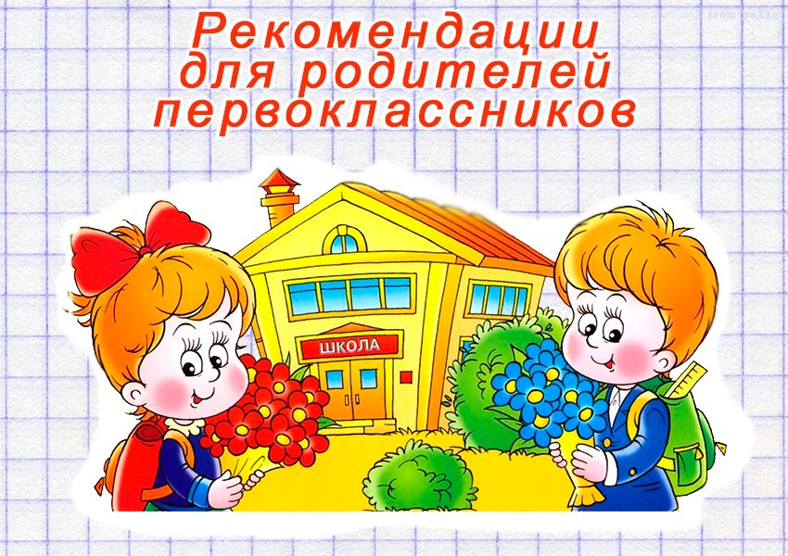

**Список рекомендованных принадлежностей для первого класса.**

Обучение в 1-х классах организовано по учебно-методическому комплекту «Школа России».

1 сентября классные руководители выдадут детям первые учебные книги: «Азбуку», «Математику», «Окружающий мир» (размер данных учебников 28 x 20,5), прописи.

1. Форма **синего** цвета:

для мальчиков - рубашка светлых тонов, жилет, брюки, галстук;

для девочек - юбка (классические брюки, сарафан), блузка светлых тонов, жилет.

Парадная форма: рубашка или блузка белого цвета

1. Рюкзак. Он должен быть лёгким, лучше с ортопедической спинкой.  
   3. Пенал (не пластмассовый). Пенал большой, но легкий (с отделением для ластика, маленькой линейки, двух ручек, двух простых карандашей, четырех цветных карандашей),вместительный, но компактный. Пенал – книжка – на молнии.  
   4. 2 ручки шариковые синие (не щелкающие, не толстые, не короткие, без лишних украшений, чтобы было удобно держать).  
   5. Простые карандаши 2 шт.  
   6. Ластик.  
   7. Хорошая точилка, желательно с контейнером (научить пользоваться).  
   8. Линейка деревянная 20 см.  
   9. Набор цветных карандашей (12 шт.).  
   10. Тетради 12 листов (в клетку, в узкую линейку с дополнительной редкой косой линией) без рисунков – по 10 штук  
   11. Папка для тетрадей.  
   12. Обложки (универсальные) большие для учебников, и обложки для тетрадей (купить сразу).  
   Все учебники и тетради должны быть обернуты. Обложки купить позже, когда дети получат учебники.  
   13. Закладки для книг.  
   14. Счетные палочки.  
   15. Папка для труда (для технологии): Все принадлежности должны быть в специальной папке с подписью ФИ и класса.  
   • Набор цветной бумаги (с яркими цветами) А4.  
   • Набор белого и цветного картона А4.  
   • ножницы с закругленными концами.  
   • Пластилин.  
   • Природный материал (засушиваем летом цветы, листочки, если есть сухоцветы) – для флористики.  
   Шишки сосновые, еловые.  
   • Клей ПВА, клеевой карандаш, кисть для клея.  
   • салфетки для удаления лишнего клея.  
   16. Для изобразительного искусства: Все принадлежности должны быть в специальной папке с подписью ФИ и класса.  
   • Альбом (чтобы хорошо вырывались листы) или папка для рисования.  
   • Палитра.  
   • Банка – непроливайка.  
   • Гуашь не менее 12 цветов (обязателен белый цвет, синий, но не голубой).  
   • Акварель 12-18 цветов.  
   • Кисти № 3,5,7, желательно «белка».  
   • Восковые мелки.  
   • Тряпочка.  
   17. Для физической культуры :  
   • Спортивная обувь (со светлой подошвой).  
   • Форма для зала и улицы (белая футболка без надписей, черные шорты).  
   18. Сменная обувь со светлой подошвой, сумка для сменной обуви.

Уважаемые родители! Помните, что принадлежности должны быть удобными, комфортными и доступными по цене. Рекомендуем Вам все принадлежности первоклассника подписать (приклеить карточку с ФИ ребёнка).